Liebe 5A und 5B!

Ich hoffe es geht euch gut.
Heute erhaltet ihr euren letzten Arbeitsauftrag.
Die Welt braucht Masken zum Schutz vor dem Coronavirus. Obwohl die leichten Papiermasken, die an den Eingängen von Supermärkten ausgegeben werden, und die Stofflappen, die viele in diesen Tagen selbst nähen, keinen Schutz vor der Ansteckung mit Corona-Viren garantieren, sind Masken, die Mund und Nase bedecken immerhin ein Schutz für die Umgebung beim Niesen oder Husten. Damit der umkämpfte Markt für medizinische Einweg-Masken nicht noch stärker belastet wird, ist es in diesen Tagen zudem schon fast ein Zeichen der Solidarität, wenn man mit einer selbst genähten Stoffmaske aus dem Haus geht.
Designer wissen, dass vernünftige Dinge vor allem dann gerne benutzt werden, wenn sie gut aussehen. Bitte versucht deshalb eure eigene Maske zu entwerfen.

Aufgabe: Eine Maske - verschiedene Funktionen

Ein Beispiel als Anregung:

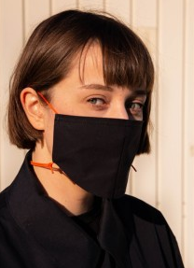 | 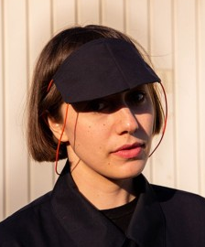 | 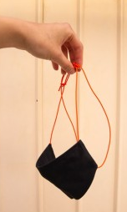
Mund- und Nasenschutz | Sonnenschutz | Accessoire um den Hals

In den sozialen Netzwerken findet ihr Schnittmuster (Vorlagen) für verschiedene Masken.
Überlegt euch, wie ihr diese Masken bearbeiten oder verändern könnt.

Viel Spaß!
Ich freue mich schon auf eure Ideen.
Vergesst nicht eure Arbeit im Portfolio zu dokumentieren!

Bringt alte, feste Baumwollstoffe, Bänder, Schürsenkel, Gummibänder oder feste Schnüre zur ersten Stunde nach der Corona-Auszeit mit, denn wir wollen dann natürlich auch eine Maske nähen.

